Đề thi Toán lớp 2 học kỳ 1 năm 2019 số 47 có đáp án chi tiết dưới đây sẽ giúp các em cùng phụ huynh nắm chắc được các kiến thức và dạng bài tập sẽ có trong đề thi cuối học kì.
Tài liệu này có thể file đính kèm ở cuối bài viết để quý phụ huynh hoặc thầy cô làm tài liệu ôn luyện cho các em trước kì thi quan trọng.
Đề số 48 trong bộ đề thi Toán lớp 2 học kì 1 bao gồm 7 câu hỏi chi tiết như sau:

Đề thi
Bài 1: Số ?
10, 20, 30,…….,……, 60, ……., 80, ……., 100.
Bài 2: Đúng ghi Đ, sai ghi S vào chỗ ….. của từng phép tính
a, 12 - 8 = 5 ……
b, 24 - 6 = 18 ……
c, 17 - 8 = 9 ……
d, 36 + 24 = 50 ……
Bài 3: Đặt tính rồi tính:
32 - 25
. . . . .
. . . . .
. . . . .
94 - 57
. . . . .
. . . . .
. . . . .
53 + 19
. . . . .
. . . . .
. . . . .
100 - 59
. . . . .
. . . . .
. . . . .
Bài 4: Tìm x:
a, x + 30 = 80
b, x -22 = 38
Bài 5:
a, Tổ em trồng được 19 cây. Tổ bạn trồng được 24 cây. Hỏi cả hai tổ trồng được bao nhiêu cây ?
Bài giải
........................ ........................ ........................
........................ ........................ ........................
....................... ........................
b, Quyển truyện có 85 trang. Tâm đã đọc 79 trang. Hỏi Tâm còn phải đọc mấy trang nữa thì hết quyển truyện ?
Bài giải
........................ ........................ ........................
........................ ........................ ........................
....................... ........................
Bài 6: Viết tiếp vào chỗ chấm
17 giờ hay ……. giờ chiều
24 giờ hay …….. giờ đêm
Bài 7: Xem tờ lịch tháng 1 dưới đây rồi trả lời câu hỏi:
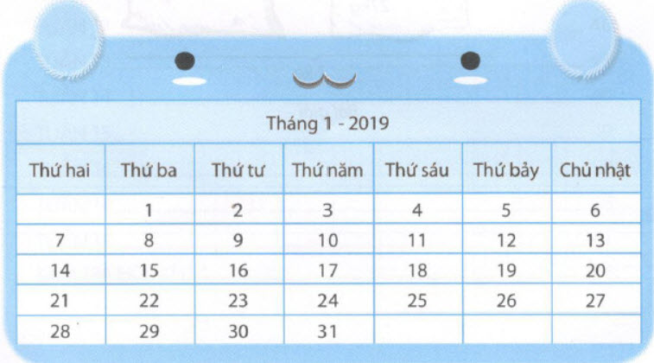
- Ngày 19 - 1 là thứ .........
- Trong tháng 1 có…. ngày chủ nhật. Đó là những ngày ……………..
- Tuần này, thứ năm là ngày 17. Tuần trước, thứ năm là ngày … . Tuần sau, thứ năm là ngày….
- Em được nghỉ học thứ bảy và chủ nhật. Vậy em đi học tất cả ……. ngày.
Bài 8: Viết phép trừ có số bị trừ, số trừ và hiệu bằng nhau.
Bài 9: Vẽ một đường thẳng và đặt tên cho đường thẳng đó.

Đáp án
Bài 1.
10; 20; 30; 40; 50; 60; 70; 80; 90; 100
Bài 2
a) S
b) Đ
c) Đ
d) S
Bài 3
32 - 25 = 7
94 - 57 = 37
53 + 19 = 72
100 - 59 = 41
Bài 4:
a, x = 50
b, x = 60
Bài 5:
a,
Bài giải
Số cây cả hai tổ trồng được là:
19 + 24 = 43 (cây)
Đáp số: 43 cây
b,
Bài giải
Số trang Tâm còn phải đọc là
85 - 79 = 6 (trang)
Đáp số: 6 trang
Bài 6: Viết tiếp vào chỗ chấm
17 giờ hay 5 giờ chiều
24 giờ hay 12 giờ đêm
Bài 7:
- Ngày 19 - 1 là thứ bảy
- Trong tháng 1 có 4 ngày chủ nhật. Đó là những ngày 6, 13, 20, 27
- Tuần này, thứ năm là ngày 17. Tuần trước, thứ năm là ngày 10 Tuần sau, thứ năm là ngày 24
- Em được nghỉ học thứ bảy và chủ nhật. Vậy em đi học tất cả 8 ngày.
Bài 8: Phép trừ có số bị trừ, số trừ và hiệu bằng nhau là:
0 - 0 = 0
Bài 9:
Ta vẽ đường thẳng như sau:
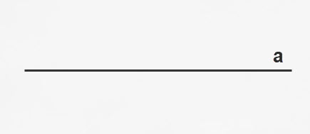
---------------/--------------
Trên đây là bộ đề thi Toán lớp 2 học kì 1 mã số 48 nằm trong tuyển chọn các bộ đề thi toán lớp 2 học kỳ 1 được biên soạn theo tiêu chuẩn kiến thức của chương trình lớp 2. Mong rằng đây là tài liệu giúp các em chuẩn bị tốt nhất cho kì thi nhé!

